ĐẠI HỌC QUỐC GIA THÀNH PHỐ HỒ CHÍ MINH
TRƯỜNG ĐẠI HỌC KHOA HỌC TỰ NHIÊN
KHOA CÔNG NGHỆ THÔNG TIN

🙡🕮🙣
MIDTERM PROJECT
MÔN : NHẬP MÔN LẬP TRÌNH ĐIỀU KHIỂN THIẾT BỊ THÔNG MINH - 21TGMT

GVLT: Nguyễn Đức Hoàng Hạ
GVLT: Đỗ Thị Thanh Hà

Thành phố Hồ Chí Minh, tháng 7 năm 2024

MSSV | Họ Và Tên | Email
20127318 | Phan Trí Tài | pttai20@clc.fitus.edu.vn

- Quá trình đào tạo mô hình
Bước 1: Kết nối thiết bị
- Kết nối thiết bị bằng cách chọn Devices -> Connect a new device
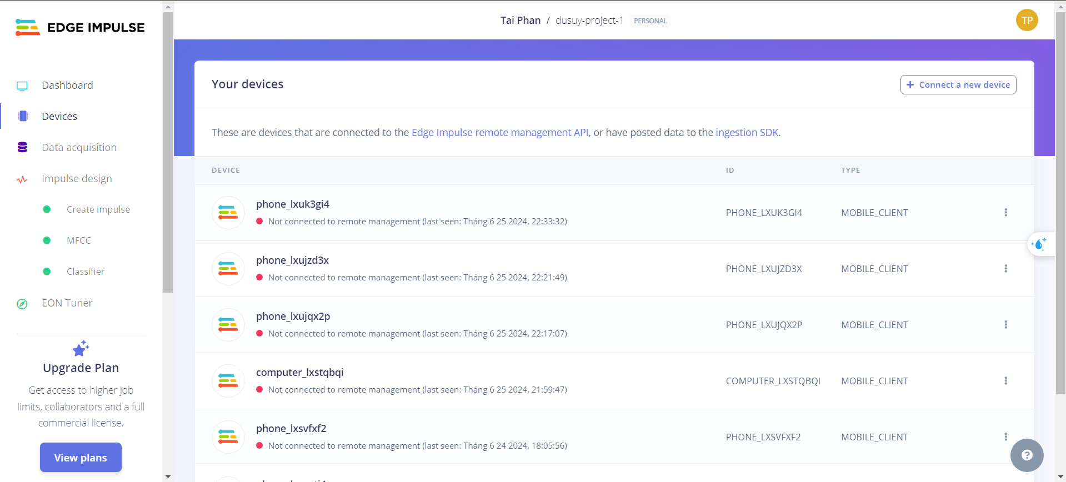
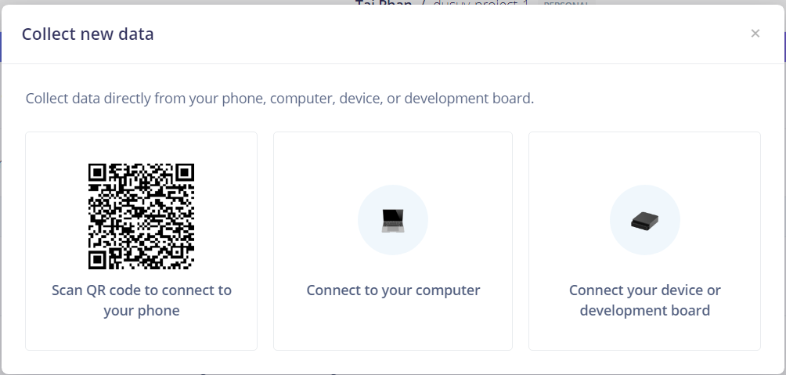
Bước 2: Thu thập dữ liệu đầu tiên của bạn
- Ở đây em sẽ sử dụng Connect to your computer và bắt đầu ghi âm
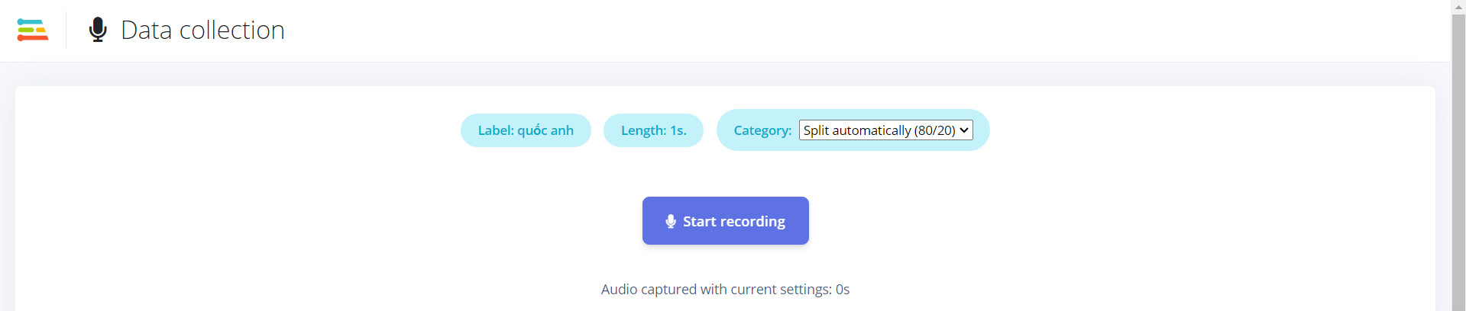
Bước 3: Xây dựng tập dữ liệu
- Sau khi ghi âm xong, bấm vào Data acquisition để kiểm tra những dữ liệu mà mình đã thêm vào và bắt đầu tiến hành cân bằng dữ liệu. Nếu như bạn không biết cân bằng ở đâu thì có thể vào Dashboard, sau đó kéo xuống dưới phần Danger zone và chọn Perform train/ test split:
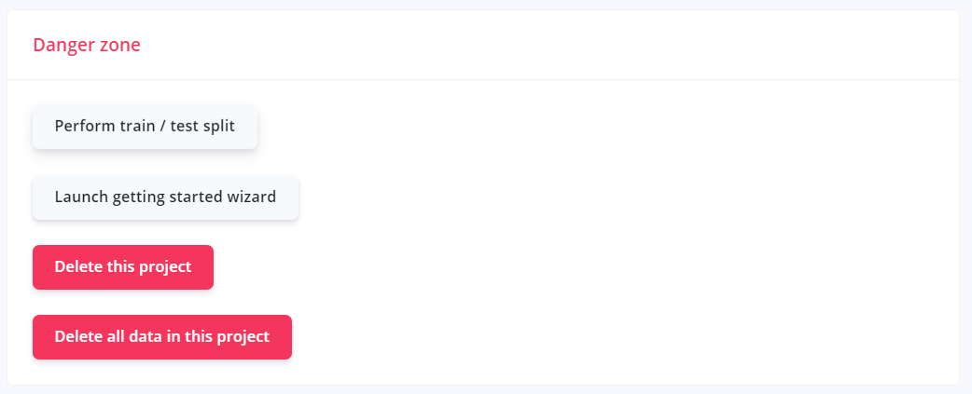
- Dưới đây là một Dataset đã được cân bằng:
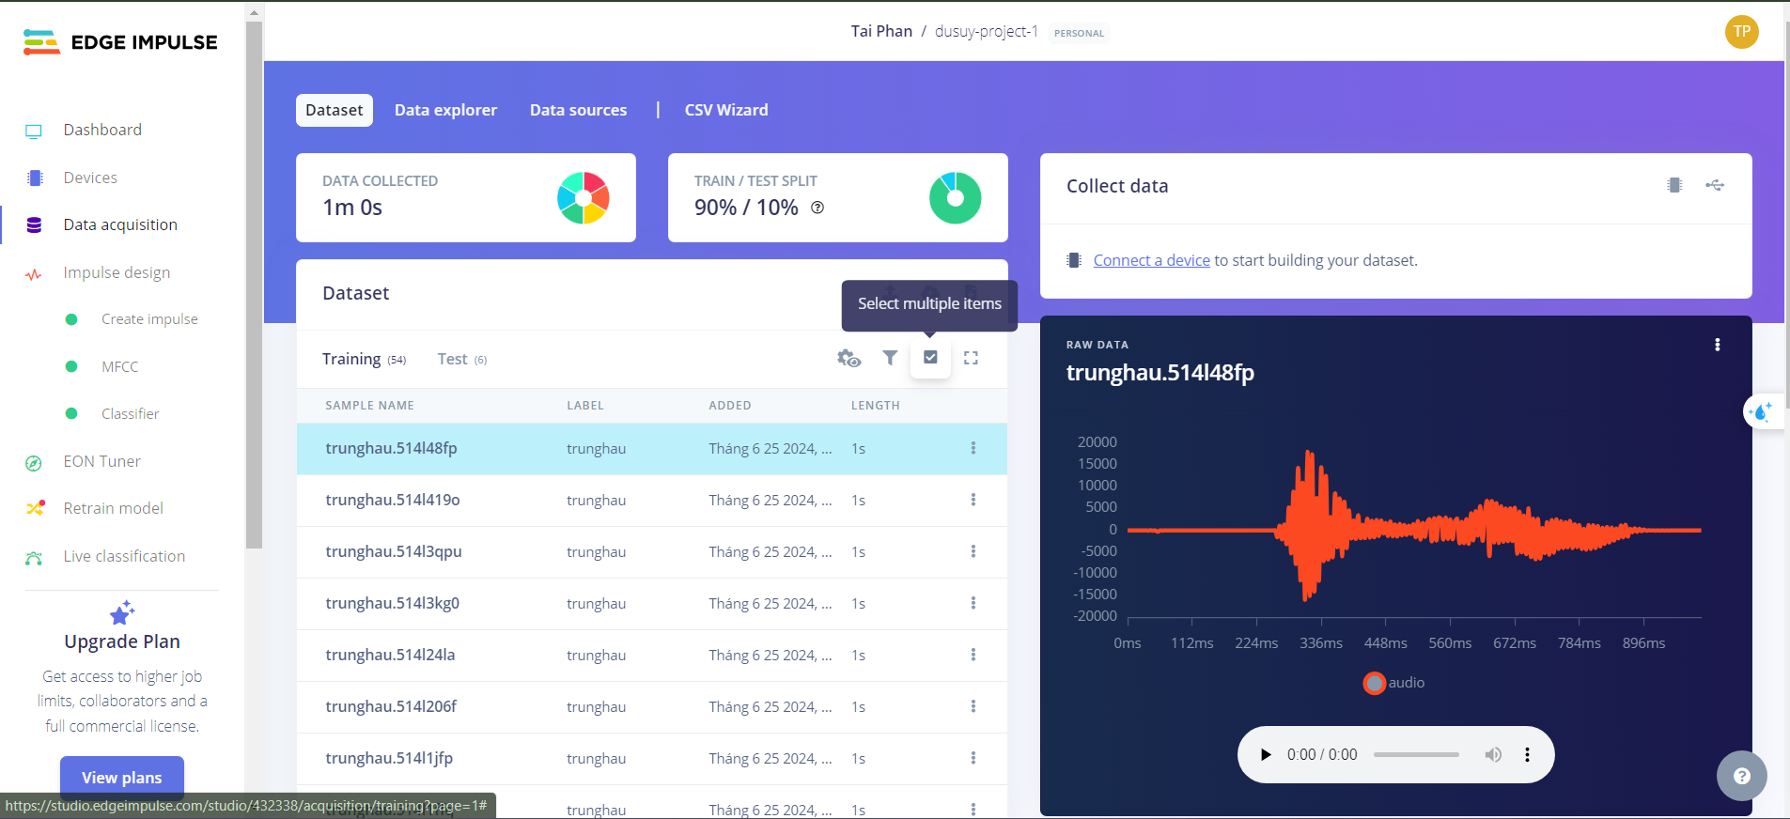
Bước 4: Thiết kế impulse
- Chọn Impulse design -> Create impulse.
- Ở đây, em sẽ chọn Aduio (MFCC) cho phần processing block và Classification cho phần learning block.
- Sau khi chọn xong bấm Save impulse.
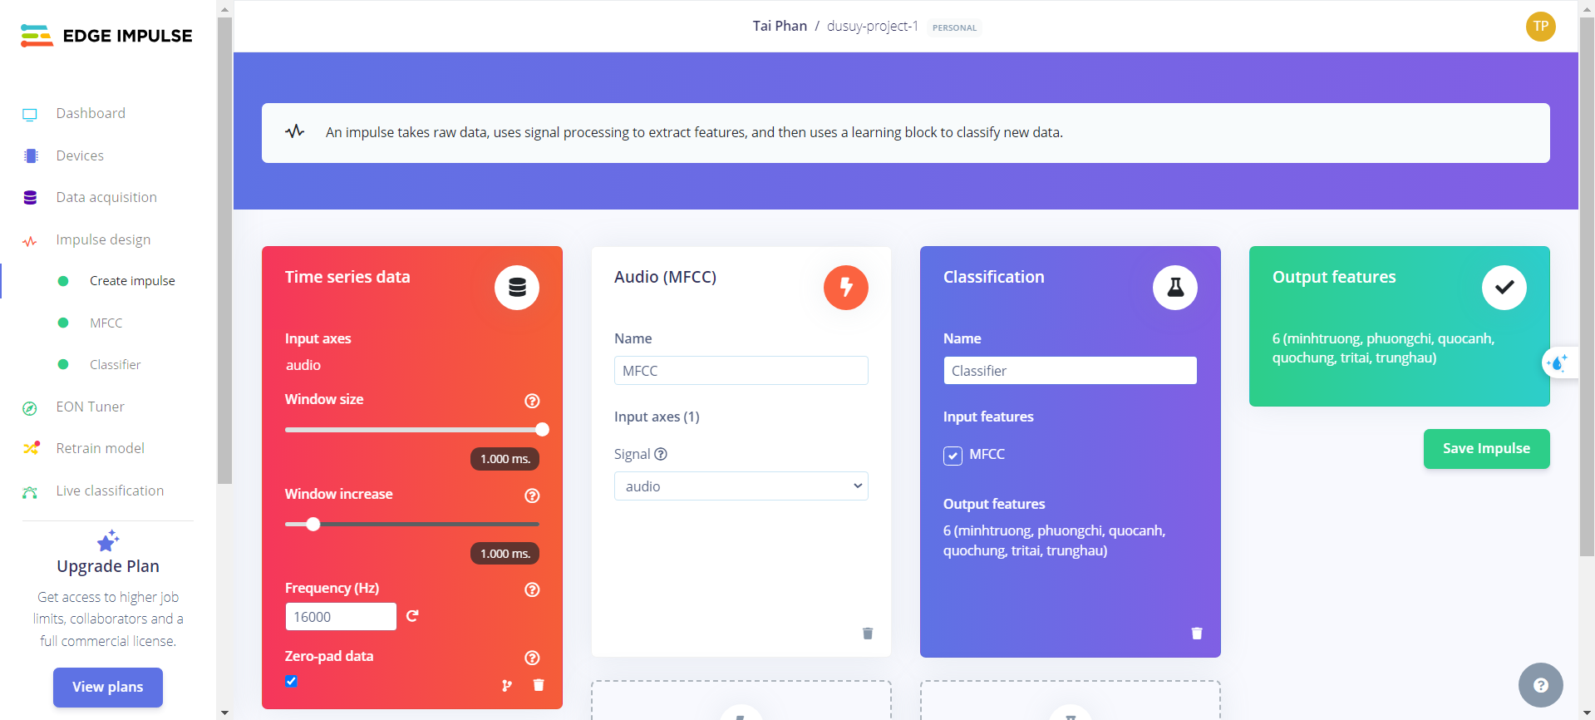
Bước 5: Cấu hình cho MFCC block
- Chọn Impulse design -> MFCC.
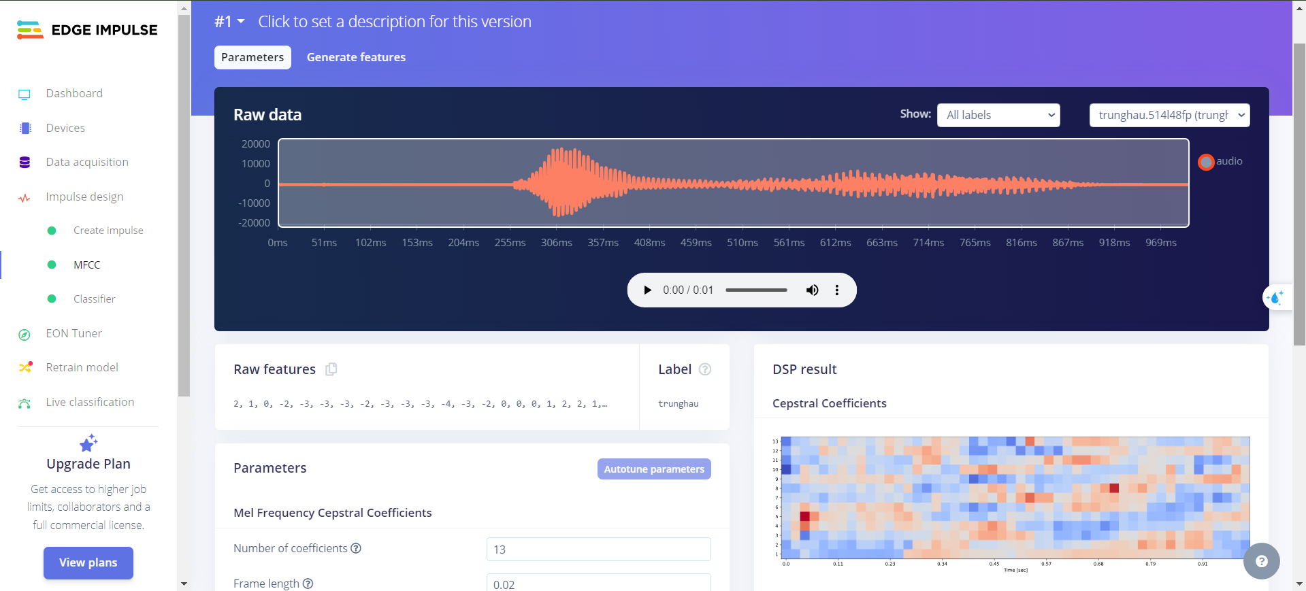
- Bên phải trang hiển thị hình ảnh trực quan về đầu ra của MFCC cho một đoạn âm thanh, được gọi là biểu đồ phổ và bạn có thể thấy hiệu suất của khối MFCC trên bộ vi điều khiển của mình bên dưới biểu đồ phổ.
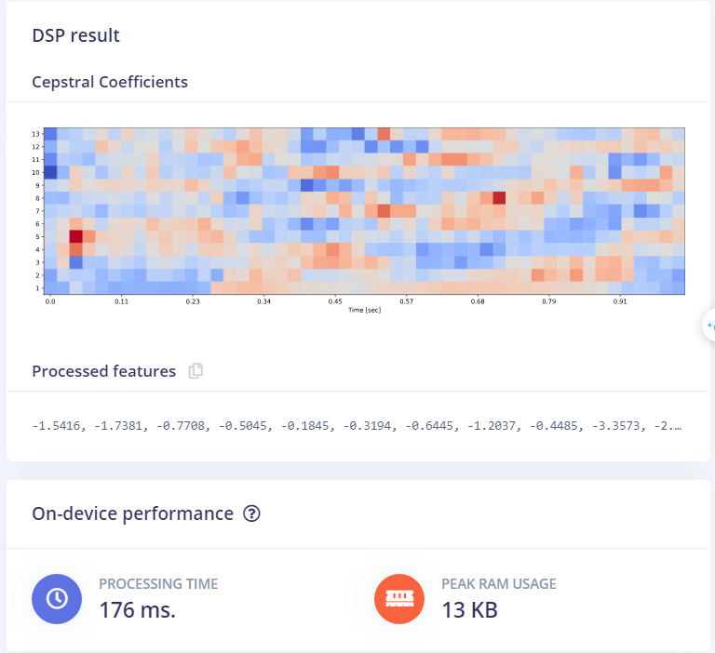
- Trước khi đào tạo mạng nơ-ron, chúng ta cần tạo các khối MFCC cho tất cả các cửa sổ âm thanh của mình. Để thực hiện việc này, hãy nhấp vào nút Generate features ở đầu trang -> Generate features (Màu tím).
- Sau đó sẽ xuất hiện ra Feature explorer. Đây là bản hiển thị tập dữ liệu hoàn chỉnh của bạn, với mỗi mục dữ liệu được mã hóa màu theo nhãn tương ứng.
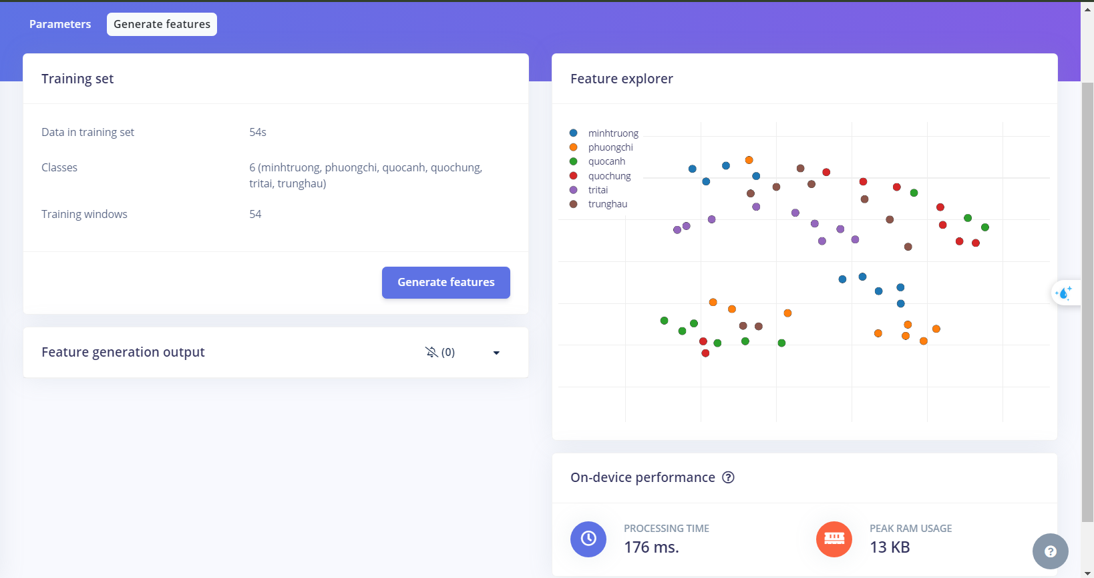
Bước 6: Cấu hình mạng lưới thần kinh
- Chọn Impulse design -> Classification.
- Sau khi nhấn Start training để cấu hình mạng thì khi đó sẽ cho ra được model mà chúng ta cần.
- Ở đây chúng ta thấy được độ chính xác trên 90% và độ mất mát không quá cao 0.45.
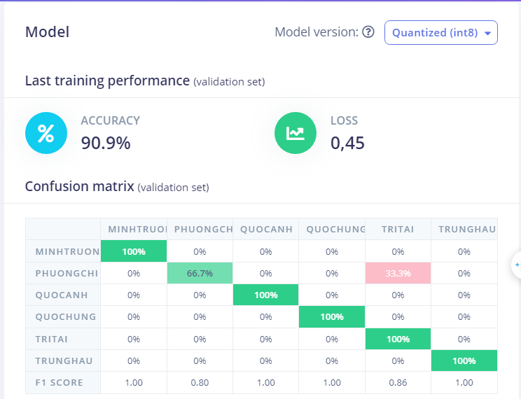
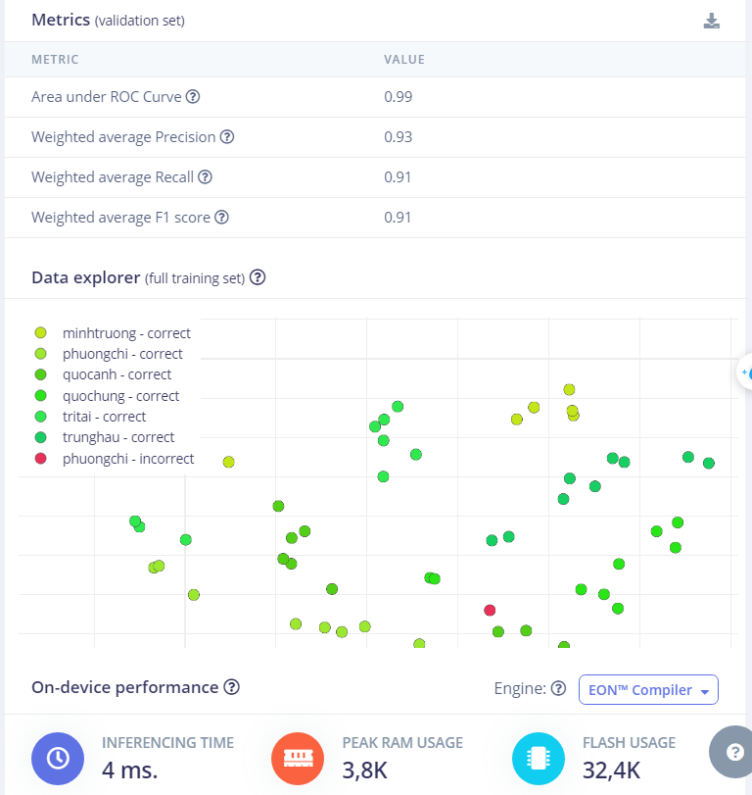
Bước 7: Phân loại dữ liệu mới
- Chọn Model testing -> Classify all.
- Và vì không có lẫn tạp âm nên độ chính xác của nó là 100%. Đây là khi đã phân loại xong:
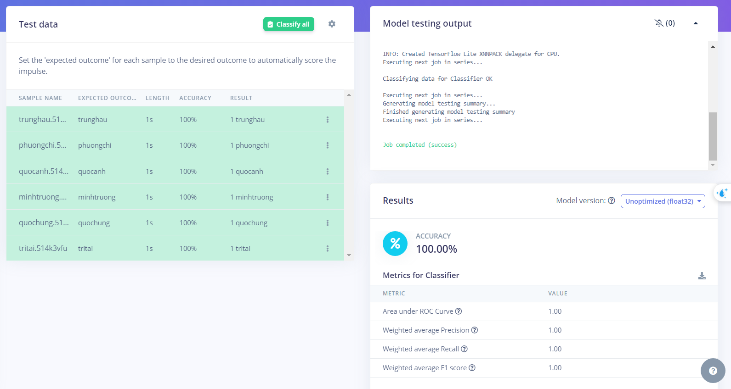
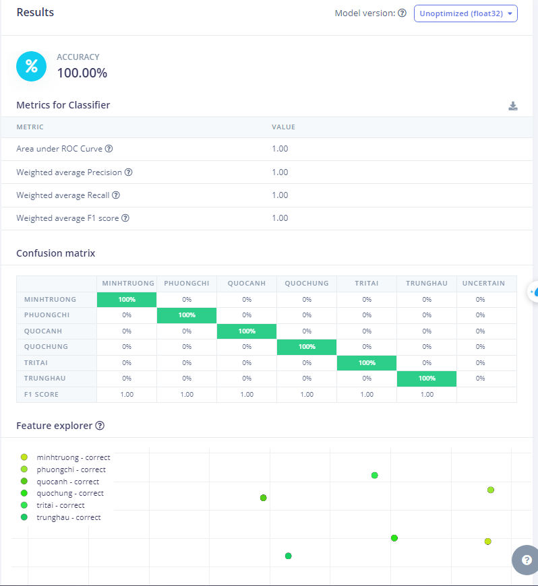
Bước 8: Triển khai vào thiết bị của bạn
- Chọn Deloyment.
- Do là không yêu cầu sử dụng Arduino nên em thay bằng:

- Và chạy thử trên mô hình:
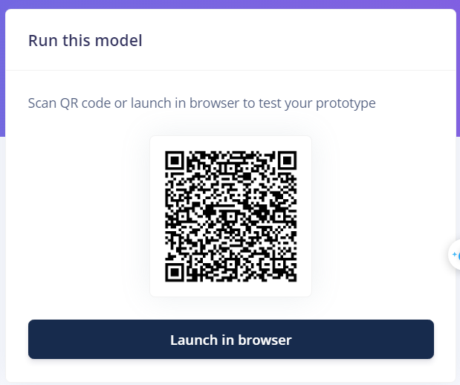
- Sau khi đã chạy thử thành công thì có thể build model bằng cách bấm Build để xuất file về máy.
- Kết quả
- Với mỗi cái tên được nói thì em ghi nhận được độ chính xác từ 0.6 trở lên:
